
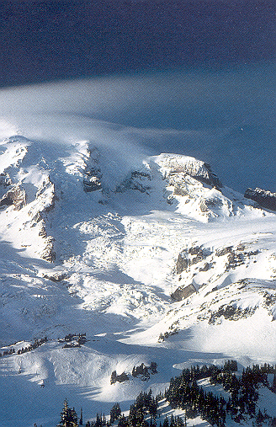


А 2 К
Возрасти во спасение
Почерк Божий и почерк диавола
А2К
90
Беседы
Н. С. Антонюк
Возрасти во спасение
В. Н. Чухонцев
Почерк Божий
почерк диавола
и
А 2 К

